МИНИСТЕРСТВО ОБРАЗОВАНИЯ И НАУКИ РОССИЙСКОЙ ФЕДЕРАЦИИ

Федеральное государственное автономное образовательное учреждение
высшего образования
«Самарский национальный исследовательский университет
имени академика С.П. Королёва»

УТВЕРЖДАЮ
Ректор Самарского университета

д.т.н., профессор Шахматов Е.В.
«____» _____________ 2018 г.
М.П.

ОТЧЁТ
об участии руководителя поисково-исторического клуба
СВПО «Сокол СГАУ» во Всероссийской конференции
«Имена из солдатских медальонов»
7 - 10 июня 2018 года, г. Казань

Начальник УВР  ______________М.Г. Резниченко ____ ___________ |  | Руководитель СВПО «Сокол СГАУ»  _______________В.Т. Одобеску ____ ___________  Руководитель поисково-исторического клуба  _______________ Е.А. Ривкинд
Самара 2018

Командир поискового отряда, руководитель поисково-исторического клуба студенческого военно-патриотического объединения «Сокол СГАУ», начальник цикла военной кафедры Самарского университета подполковник запаса Ривкинд Евгений Александрович принял участие во Всероссийской конференции «Имена из солдатских медальонов», посвященной совершенствованию работы по увековечению памяти погибших при защите Отечества с 7 по 10 июня 2018 года в городе Казань, Республика Татарстан.
В мероприятии приняли участие более 130 представителей поисковых объединений Российской Федерации, руководителей и активистов региональных отделений ООД «Поисковое движение России» из 52 регионов страны. Организаторами мероприятия выступили Федеральное агентство
по делам молодежи, ФГБУ «Роспатриотцентр», Правительство Республики Татарстан и Общероссийское общественное движение по увековечению памяти погибших при защите Отечества «Поисковое движение России». Мероприятие проводится в рамках реализации государственной программы «Патриотическое воспитание граждан Российской Федерации на 2016 – 2020 годы», утвержденной постановлением Правительства Российской Федерации от 30 декабря 2015 г. № 1493.
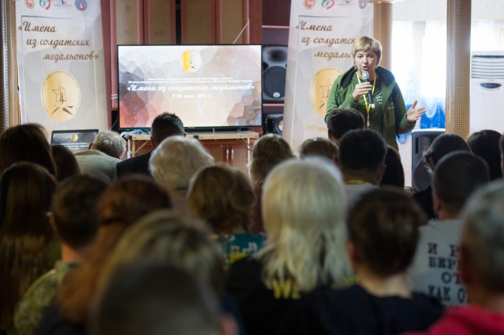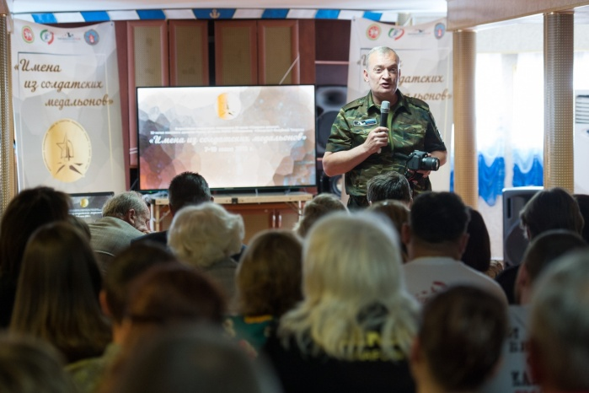

В программу Всероссийской конференции были включены совещания мастер-классы и круглые столы под руководством ответственного секретаря ООД «Поисковое движение России» Цунаевой Е.М. по вопросам планирования, организации и проведения проектной и архивной поисковых работ, участия в новых Всероссийских поисковых акциях и проектах, планирования и отчетности по линии Министерства обороны Российской Федерации, а также особенностей организации и проведения поисковых работ в год 30-летия организованного поискового движения в стране.

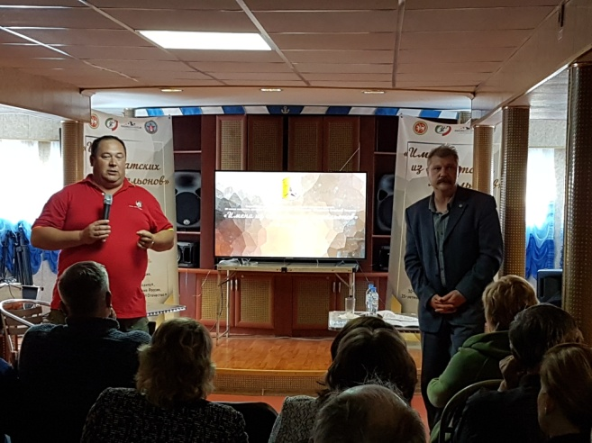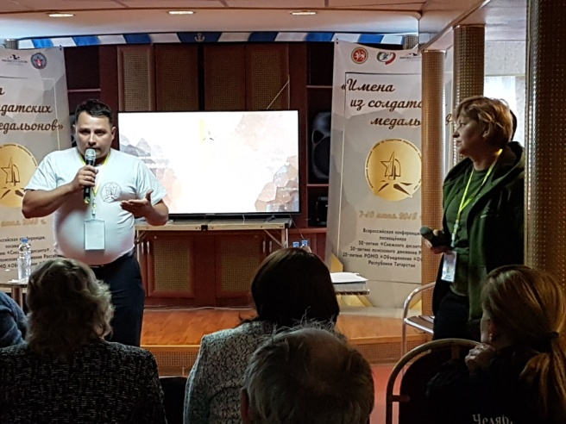

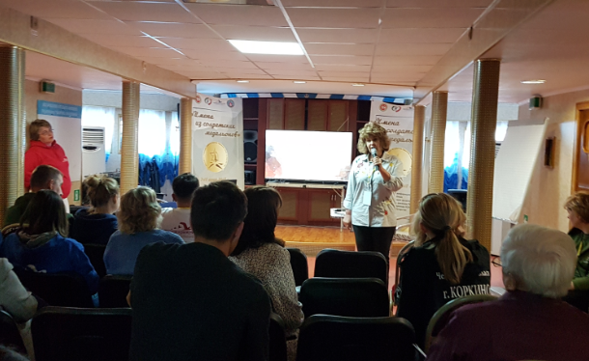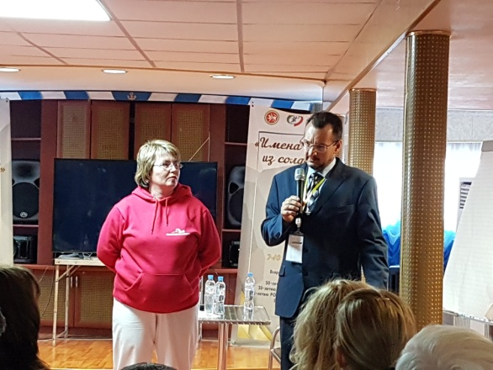

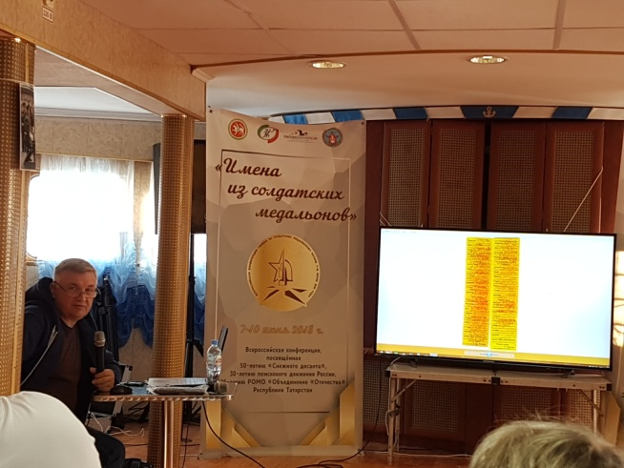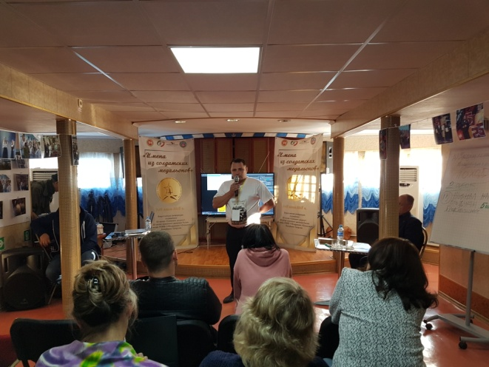

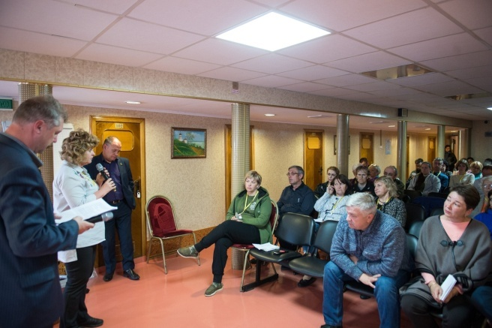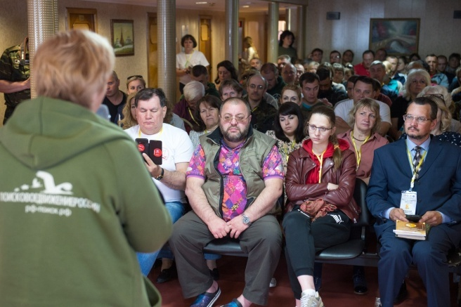

Также, под руководством депутата Государственной Думы РФ Бикбаева И.З. и заместителя начальника Управления по увековечению памяти погибших при защите Отечества Министерства Обороны РФ Таранова А.Л. прошли панельные дискуссии по вопросам изменения федерального законодательства в отношении патриотического воспитания граждан РФ, увековечения памяти погибших при защите Отечества, а также взаимодействия с органами местного самоуправления.

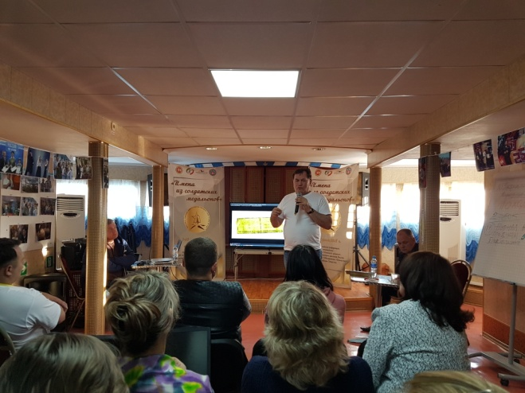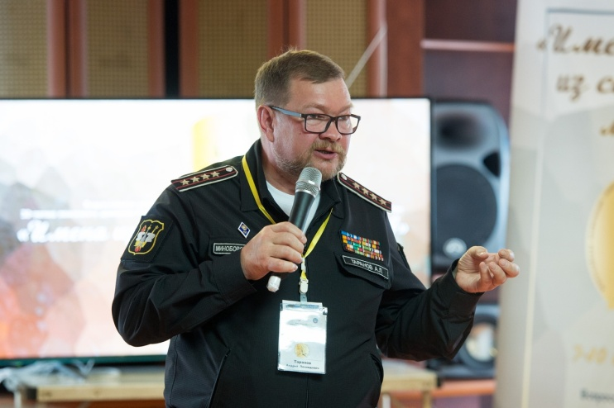

7 июня 2018 года участники Всероссийской конференции возложили цветы к Вечному огню в Парке Победы г. Казань, затем приняли участие
в открытии выставки «Имена из солдатских медальонов» в Историческом парке «Россия – моя история» г. Казань, а вечером были приглашены
на юбилейный вечер в КДК имени В.И. Ленина, посвященный 50-летию поискового движения «Снежный десант» и 25-летию Региональной общественной молодежной организации «Объединение «Отечество» Республики Татарстан.

